Курс: | «Вывод из эксплуатации объектов атомной энергетики»
Модуль 3, урок 2: | Физическая защита при выводе эксплуатации объектов использования атомной энергии.  (Модернизация комплекса инженерно-технических средств ФЗ)

Автор | Степанов Борис Павлович, доцент
Рецензенты
Длительность  (рекомендуемая) |  | 4 часа
Главная цель |  | По окончании изучения темы обучаемый освоит основы организации системы физической защиты на ядерном объекте и возможную модернизацию элементов комплекса инженерно-технических средств физической защиты при выводе из эксплуатации объектов атомной энергетики.
Промежуточные цели |  | - Овладеть знаниями основ создания, функционирования систем физической защиты на ядерных и радиационных объектах.  - Изучить основы нормативно-правового регулирования организации системы физической защиты на ядерном объекте.  - Освоить порядок формирования требований к элементам системы физической защиты на этапах жизненного цикла ядерной установки.  - Освоить мероприятия и процедуры по организации систем физической защиты на ядерных объектах, особенности изменения структуры и модернизации комплекса инженерно-технических средств физической защиты.
1. Правовые основы создания и функционирования системы физической защиты на ядерном объекте
Уважаемые коллеги, добрый день! Сегодня мы продолжим рассмотрение вопросов обеспечения физической защитой источников ионизирующего излучения при выводе из эксплуатации ОИАЭ.
Данная тема является частью курса «Вывод из эксплуатации объектов атомной энергетики», а занятие посвящено вопросам модернизации комплекса инженерно-технических средств физической защиты в рамках рассматриваемого курса.
Принимая во внимание особенности вывода из эксплуатации ОИАЭ определим основные вопросы лекции. Они рассматривают правовые основы создания и функционирования системы физической защиты на ядерном объекте, обосновывают организационную структуру системы физической защиты, а также определяют необходимые условия, направленные на изменение структуры системы физической защиты на ядерном объекте при выводе из эксплуатации ядерной установки. Предлагаемые вопросы будут рассматриваться нами в рамках обеспечения физической защитой объектов использования атомной энергии.
Основные цели национальных гарантий безопасности при обращении с ЯМ и РВ, эксплуатации ЯУ и РИ, ПХ достигаются созданием и поддержанием на объектах использования атомной энергии эффективных защитных мер путем организации ФЗ на объектах ИАЭ.
При этом необходимо выделить и определить условия выполнения поставленных задач на ядерных и радиационных объектах. Будем рассматривать нормативно-правовые вопросы, соответствующее применение технических мер и средств, а также выполнение организационных мероприятий при обеспечении ФЗ.
Следует отметить, что в настоящее время в РФ созданы и действуют нормативно-правовые требования, определяющие национальные гарантии безопасного получения и обращения ядерных материалов, а также их использования при эксплуатации ядерных установок на всех этапах жизненного цикла. Но практика показывает, что имеются некоторые особенности при решении задач по обеспечению ФЗ ОИАЭ, возникающие при выводе из эксплуатации ядерных установок.
Остановимся на основных терминах. На слайде представлены определение понятия физической защиты, как вида деятельности в области использования атомной энергии. Также приводятся определения понятий «ядерный объект» и «ядерный материал». Данные термины закреплены в нормативных документах по вопросам ФЗ ЯМ, ЯУ и ПХ ЯМ.
Под физической защитой понимается «вид деятельности в области использования атомной энергии, осуществляемой в целях предотвращения диверсий или хищений в отношении ЯМ, радиоактивных веществ (РВ), ЯУ и радиационных источников (РИ), пунктов хранения ядерных и радиоактивных материалов».
Ядерный объект - предприятие (организация, воинская часть), на территории (акватории) которого используется или хранится ядерный материал либо размещается и (или) эксплуатируется ядерная установка или пункт хранения.
Ядерный материал - материал (изделие), содержащий или способный воспроизвести делящиеся (расщепляющиеся) ядерные вещества.
Обратимся к диаграмме, которая рассматривалась нами ранее. Мы отмечали стадии обращения ЯМ, РВ в процессе их получения, использования и окончательного захоронения. Сами выделенные технологические процессы могут иметь разную продолжительность и представляют собой протекание зависимых процессов последовательных преобразований ЯМ и РВ. Но при этом следует всегда помнить о необходимости выполнения соответствующих требований по обеспечению ФЗ. С другой стороны, выделение этапов жизненного цикла объекта использования атомной энергии (левая часть диаграммы) позволяет выделять особенности производственной деятельности конкретного предприятия или организации. В этом случае производственная деятельность любого ЯО будет описываться в рамках разрешенных процессов по обращению ядерных материалов и использованию (эксплуатации) ядерной установки. Применяя данный подход, мы можем ввести понятие радиационного объекта.
Это в общем случае предприятие (организация), на территории которого используются или хранятся радиоактивные вещества либо размещаются и (или) эксплуатируются радиационные источники или пункты хранения.
Процессы вывода из эксплуатации ядерной установки будут включать технологические этапы удаления ЯМ, демонтажа оборудования и их последующей дезактивации, а также процессы, связанные с образованием и последующим обращением РАО.
Отдельно следует выделить процессы перемещения источников ионизирующего излучения, связанные с их хранением, перевозкой и транспортированием на всех этапах вывода из эксплуатации ядерной установки.
Остановимся на определении «ядерная установка».
Ядерная установка - это сооружение или комплекс с ядерным реактором, сооружения и комплексы с промышленными, экспериментальными и исследовательскими ядерными реакторами, критическим или подкритическим стендом; сооружение, комплекс, полигон, установка и устройство с ядерным зарядом, другое содержащее ядерный материал сооружение, комплекс, установка и устройство для производства, использования, переработки, перевозки (транспортирования) ядерных материалов.
Определение носит обобщенный характер. В нашем случае оно может выделять и описывать в рамках разрешенной деятельности особенности этапов вывода из эксплуатации ЯУ.
На следующем слайде приведены два понятия, которые необходимы нам для последующего рассмотрения вопросов создания и функционирования системы физической защиты на ядерном объекте. К ним относятся вводимые ранее термины «предмет физической защиты», «уязвимые места ядерной установки».
ПФЗ на ядерном объекте – это ядерные материалы, уязвимые места ядерных установок и пунктов хранения ядерных материалов, а также информация о технологиях и процессах, информация о структуре организации и функционировании системы физической защиты на ядерном объекте.
Уязвимые места ядерной установки - места использования или хранения ядерных материалов, а также отдельные элементы систем, оборудования, устройств ядерной установки или пункта хранения, действия в отношении которых могут привести к аварийной ситуации, или создать угрозу здоровью либо жизни людей в результате воздействия радиации, или привести к радиоактивному загрязнению окружающей среды.
Формулируя задачи обеспечения ФЗ ЯМ и ЯУ, нами ранее выделялись возможные угрозы в отношении ПФЗ, источниками которых являются злоумышленные противоправные несанкционированные действия физических лиц (нарушителей).
При некоторых сценариях реализации несанкционированных действий возможно воздействие нарушителей на уязвимые места ЯУ. Приведенное на слайде определение «уязвимое место» раскрывает возможность воздействия на системы, оборудование, устройства ЯУ, в результате которого могут возникнуть аварийные ситуации, связанные с радиационным воздействием на персонал, население и окружающую среду. Возникающие процессы могут создать угрозу здоровью жизни людей в результате воздействия радиации или привести к радиоактивному загрязнению окружающей территории.
Обеспечение безопасности в области ИАЭ реализуется в рамках государственной политики безопасного обращения с ядерными материалами, радиоактивными веществами и радиоактивными отходами. Ее реализация предусматривает комплексное решение проблем нормирования их получения, образования, использования, физической защиты, сбора, регистрации и учета, транспортирования, хранения и захоронения. В полном объеме данные требования будут также относится и к рассматриваемой нами производственной деятельности по выводу из эксплуатации ЯУ. Формирование безопасных условий вывода из эксплуатации ЯУ определяют круг решаемых задач по выполнению процедур ФЗ, учета и контроля.
Федеральный закон РФ «Об использовании атомной энергии» распространяется на деятельность в области использования атомной энергии, связанную с размещением, проектированием, сооружением, эксплуатацией и выводом из эксплуатации ядерных установок, радиационных источников и пунктов хранения, закрытие пунктов захоронения радиоактивных отходов. Действие данного закона также распространяется на физическую защиту ядерных установок, радиационных источников, пунктов хранения ядерных материалов и радиоактивных веществ.
Выделим основные нормативные и правовые документы, действующие в области обеспечения ФЗ ЯМ, РВ, ЯУ, РИ и пунктов хранения.
К основным документам следует отнести: Федеральный закон от 95 года № 170 «Об использовании атомной энергии», Федеральный закон от 21.07.1993 ФЗ № 485-1«О государственной тайне», Федеральный закон 2006 года N 35 «О противодействии терроризму», Федеральный закон от 01.07.2007 N 317 «О Государственной корпорации по атомной энергии "Росатом"», Федеральный закон № 3 1996 «О радиационной безопасности населения».
Каждый из приведенных законов определяет необходимые условия безопасного обращения и применения ЯМ, РВ и РАО.
Представленные законы также закрепляют задачи правового регулирования отношений, возникающих при осуществлении всех видов деятельности в области ИАЭ. Данные законы направлены на обеспечение безопасности в ядерной сфере по защите отдельных лиц, населения и окружающей среды от радиационной опасности.
Далее остановимся на основных нормативных документах, закрепляющих требования по обеспечению ФЗ ЯМ, ЯУ и ПХ ЯМ. Согласно статьи 9 Федерального закона «Об использовании атомной энергии» Правительство Российской Федерации:
- издает на основании и во исполнение Конституции Российской Федерации, федеральных законов, нормативных указов Президента Российской Федерации постановления и распоряжения в области использования атомной энергии;
- осуществляет управление находящимися в федеральной собственности ядерными материалами, ядерными установками, радиационными источниками, пунктами хранения и радиоактивными веществами;
- принимает решения о проектировании, сооружении, эксплуатации, выводе из эксплуатации ядерных установок, радиационных источников и пунктов хранения, находящихся в федеральной собственности либо имеющих федеральное или межрегиональное значение;
- обеспечивает физическую защиту ядерных материалов, а также находящихся в федеральной собственности ядерных установок, радиационных источников, пунктов хранения и радиоактивных веществ.
Приведем ряд документов, принятых Правительством РФ. К ним следует отнести Постановления правительства РФ № 456 от 19 июля 2007 года «Об утверждении Правил физической защиты ядерных материалов, ядерных установок и пунктов хранения ядерных материалов», Постановление правительства РФ № 786 от 05 июля 2018 года «О внесении изменений в Правила физической защиты ядерных материалов, ядерных установок и пунктов хранения ядерных материалов», Постановление правительства РФ № 1044 от 15 октября 2012 года «О федеральном государственном надзоре в области использования атомной энергии», Постановление правительства РФ № 646 от 27 мая 2017 года «Об утверждении требований к оборудованию инженерно-техническими средствами охраны важных государственных объектов, специальных грузов, сооружений на коммуникациях, подлежащих охране войсками национальной гвардии РФ».
На данный момент времени приведенные на слайдах документы в полном объеме закрепляют обязательность выполнения задач по обеспечению ФЗ ЯМ, ЯУ и ПХ ЯМ и формируют требования по организации СФЗ на ЯО.
Выделим перечень основных федеральных норм и правил в области ИАЭ. Будем рассматривать Федеральные нормы и правила НП-083-15 «Требования к системам физической защиты ядерных материалов, ядерных установок и пунктов хранения ядерных материалов», Федеральные нормы и правила НП-034-15 «Правила физической защиты радиационных источников, пунктов хранения, радиоактивных веществ». Согласно данных документов формируются требования к СФЗ на ядерном и радиационном объектах.
Также следуем учитывать требования федеральных норм, определяющих основные правила учета и контроля ядерных материалов (НП-030 в редакции19 года), основные правила учета и контроля радиоактивных веществ, радиоактивных отходов в организации (НП-067 в редакции 16 года).
В последнее десятилетие особая роль отводится методическим материалам, разрабатываемым органом регулирования при использовании АЭ. Это прежде всего руководства по безопасности, посвященные широкому кругу вопросов по организации СФЗ на ЯО, выполнению требований к организационным мероприятиям.
В зависимости с приведенными выше федеральными нормами и правилами находятся руководства по безопасности, разработанными и введенными в действие приказами Ростехнадзора. Данные документы содержат рекомендации по выполнению организационных мероприятий и мер в рамках обеспечения ФЗ на ядерном объекте.
Приведем ряд документов. К ним относятся, например, руководство по безопасности при использовании атомной энергии РБ-069-11 «Положение о составе и содержании отчета по оценке эффективности системы физической защиты на ядерном объекте», руководство по безопасности при использовании атомной энергии РБ-070-11 «Положение о составе и содержании отчета по анализу уязвимости ядерного объекта», руководство по безопасности при использовании атомной энергии РБ-162-20 «Рекомендации по выполнению требований к физической защите ядерных установок и пунктов хранения ядерных материалов при их проектировании и сооружении», руководство по безопасности при использовании атомной энергии РБ-156-19 «Рекомендации по проведению анализа уязвимости ядерного объекта». Приведенные руководства отражают широкий круг задач, решаемых службой безопасности ЯО в рамках ФЗ ЯМ, ЯУ и ПХ ЯМ.
Например, руководство по безопасности РБ -156 19 года содержит рекомендации по проведению анализа уязвимости ядерного объекта в рамках выполнения обязательных мероприятий и процедур на объекте. Документ Ростехнадзора РБ-162 в редакции 20 года содержит рекомендации по выполнению требований к физической защите ядерных установок и пунктов хранения ядерных материалов при их проектировании и сооружении.
Используемые в рассматриваемых документах термины и определения сведены в таблицу.
Категория объекта использования атомной энергии | Объекты применения
Ядерные установки | Сооружения и комплексы с ядерными реакторами, в том числе атомные станции, суда и другие плавсредства, космические и летательные аппараты, другие транспортные средства.  Сооружения и комплексы с промышленными, экспериментальными и исследовательскими ядерными реакторами, критическими, подкритическими ядерными стендами.  Сооружения, комплексы, полигоны, установки и устройства с ядерными зарядами для использования в мирных целях.  Другие содержащие ядерные материалы сооружения, комплексы, установки для производства, использования, переработки, транспортирования ядерного топлива и ядерных материалов.
Радиационные источники | Не относящиеся к ядерным установкам комплексы, установки, аппараты, оборудование и изделия, в которых содержатся радиоактивные вещества или генерируется ионизирующее излучение.
Пункты хранения | Не относящиеся к ядерным установкам и радиационным источникам стационарные объекты и сооружения, предназначенные для хранения ядерных материалов и радиоактивных веществ, хранения или захоронения радиоактивных отходов.
Ядерные материалы | Материалы, содержащие или способные воспроизвести делящиеся (расщепляющиеся) ядерные вещества.
Радиоактивные вещества | Не относящиеся к ядерным материалам вещества, испускающие ионизирующее излучение.
Радиоактивные отходы | Ядерные материалы и радиоактивные вещества, дальнейшее использование которых не предусматривается.

Также следует руководствоваться понятием эксплуатирующая организация, в рамках которого может рассматриваться деятельность по выводу из эксплуатации ядерной установки. Данная организация обеспечивает в полном объеме осуществление физической защиты ядерной установки, радиационного источника, пункта хранения, ядерных материалов и радиоактивных веществ, радиоактивных отходов.
Обеспечение физической защиты ядерных установок, радиационных источников, пунктов хранения, ядерных материалов и радиоактивных веществ должно осуществляется на всех этапах проектирования, сооружения, эксплуатации и вывода из эксплуатации указанных в таблице объектов использования атомной энергии, а также при обращении с ядерными материалами и радиоактивными веществами, в том числе при транспортировании ядерных материалов и радиоактивных веществ.
2. Организационная структура системы физической защиты
В начале рассмотрения второго вопроса урока остановимся на структуре Государственной системы физической защиты. Данная система физической защиты представляет собой единую систему государственного планирования, координации, контроля и реализации комплекса технических и организационных мер для осуществления физической защиты. Она содержит пять элементов, одним из которых является ядерный объект. Формирование данного подхода позволяет на государственном и ведомственном уровне решать задачи обеспечения защищенности ЯМ, ЯУ и ПХ ЯУ. Согласно Правил физической защиты ЯМ, ЯУ и ПХ ЯМ каждый из представленных элементов имеет закрепленные полномочия в рамках реализации комплекса технических и организационных мер для осуществления физической защиты. В рамках Государственной систем ФЗ за ЯО закрепляются полномочия. Они касаются вопросов создания на объекте систему физической защиты, обеспечения функционирования системы физической защиты, разработки предложений по совершенствованию системы физической защиты, привлечения при необходимости специализированные организации для решения задач физической защиты, организации взаимодействия с органами внутренних дел Российской Федерации, с войсками национальной гвардии Российской Федерации и органами Федеральной службы безопасности Российской Федерации в указанной сфере деятельности.

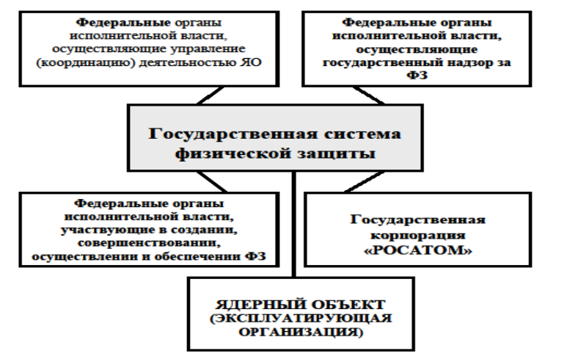
Перечисленные выше Федеральные органы исполнительной власти также имеют соответствующие закрепленные полномочия.
Для обеспечения ФЗ на ядерном объекте создается и функционирует система физической защиты. Целью СФЗ является предотвращение несанкционированных действий (хищения, диверсии) по отношению к ЯМ, ЯУ и другим предметам физической защиты на ЯО. Поэтому в рамках общего системного подхода и рекомендаций МАГАТЭ при реализации СФЗ основной целью принято считать обеспечение защиты от проектной угрозы посредством системы, основанной на сочетании персонала, технических средств, процедур и проекта их установки с должным учетом совместимости систем с безопасностью технологических процессов и ЯУ.
В рамках выполнения задач физической защиты на ядерном объекте создается служба безопасности, организуется и выполняется санкционированный доступ на объект через КПП, службой безопасности разрабатывает и утверждает объектовые документы. Структура системы физической защиты формируется на объекте в рамках организации охраняемых зон с размещенными в них предметами физической защиты.
Для выполнения задач физической защиты руководство ЯО обеспечивает (Постановление правительства РФ №456) обязательное выполнение ряда мероприятий. В приведенной таблице сведены полномочия ЯО в рамках Государственной системы ФЗ и обязательные мероприятия, выполняемые руководством ЯО.
Ядерный объект, как элемент государственной системы ФЗ | Обязанности руководства ЯО при организации СФЗ
Создание системы физической защиты | Проведение анализа уязвимости объекта
 | Оценка последствий несанкционированных действий в отношении предметов физической защиты с учетом особенностей объекта
 | Выполнение работ по категорированию предметов физической защиты, помещений (при необходимости - зданий, сооружений) и ядерного объекта в целом
Обеспечение функционирования системы физической защиты
 | Выделение и организация охраняемых зон, зон ограниченного доступа и определение мест размещения предметов физической защиты в соответствующих зоне, здании, сооружении, помещении
Разработка предложений по совершенствованию системы физической защиты
 | Разработка требований к системе физической защиты объекта на основании обязательных требований настоящих Правил и иных нормативно-правовых актов
 | Создание системы охраны ядерного объекта
Привлечение при необходимости специализированных организаций для решения задач физической защиты

 | Выполнение работ по оценке эффективности системы физической защиты при ее создании (совершенствовании), а также при необходимости
 | Разработка документов по организации и обеспечению физической защиты ядерного объекта
Организация взаимодействия с органами внутренних дел РФ и органами Федеральной службы безопасности, Федеральной службой войск Национальной гвардии при решении задач по обеспечению ФЗ

 | Обеспечение функционирования системы физической защиты, в том числе эксплуатации инженерно-технических средств физической защиты
 | Проведение объектового контроля за соблюдением требований по физической защите объекта

Проведение анализа уязвимости ядерного объекта, оценка последствий несанкционированных действий в отношении предметов физической защиты и категорирование предметов физической защиты, помещений, зданий и сооружений на объекте выполняются в рамках обязательных организационных мероприятий. Выделение охраняемых зон, зон ограниченного доступа и определение мест размещения предметов физической защиты в прямую влияют на структуру системы физической защиты и применяемую систему охраны объекта. В нашем случае при выводе из эксплуатации ЯУ руководство объекта осуществляет разработку документов по организации, обеспечению физической защиты на объекте и функционированию системы физической защиты. Особо выделим необходимость модернизации и условий эксплуатации инженерно-технических средств физической защиты.
Структурно и организационно система физической защиты включает в себя комплекс инженерно-технических средств, а также организационные мероприятия, направленные на их применение и совершенствование. Составной частью системы физической защиты ядерных объектов является вооруженная охрана. Охрану ядерных объектов осуществляют воинские части, подразделения войск Национальной гвардии Российской Федерации. Командиры (руководители) воинских частей (подразделений) несут ответственность за выполнение задач по охране ядерных объектов. На представленной схеме вооруженная охрана входит в состав персонала физической защиты. Изменяющиеся условия производственной деятельности на ЯО в случае вывода из эксплуатации ЯУ потребуют внесения структурных и организационных изменений в каждый из составных элементов системы физической защиты на объекте. При этом правила физической защиты ЯМ, ЯУ и ПХ четко определяют состав и назначение элементов СФЗ с сохранением комплексного характера самой системы безопасности.
Структурно в состав комплекса входят инженерные и технические средства. Техническими средствами системы физической защиты являются элементы и устройства, входящие в состав следующих основных функциональных подсистем:
- охранной сигнализации;
- тревожно-вызывной сигнализация;
- системы контроля и управления доступом;
- оптико-электронного наблюдения и оценки ситуации;
- системы оперативной связи и оповещения;
- защиты информации;
- системы обеспечения электропитания и освещения.
Структурная схема КИТСФЗ содержит возможное функциональное и аппаратное наполнение каждой из технических подсистем.
К инженерным средствам относятся физические барьеры, посты охраны и инженерное оборудование. Физические барьеры включают строительные конструкции ядерного объекта (стены, перекрытия, ворота, двери), специально разработанные конструкции (заграждения, противотаранные устройства, решетки, усиленные двери и ворота, контейнеры), а также другие физические препятствия (в том числе заграждения охраняемых зон и постов охраны, естественные участки местности).
Структура СФЗ на ЯО формируется с учетом и на основе проведения организационных мероприятий, процедур, вынесенных на слайд. Проведение категорирования ЯМ, ПНСД, ПФЗ в рамках выполнения анализа уязвимости ядерного объекта, установления последовательности охраняемых зон, а также закрепления их последовательности на объекте. Далее устанавливается размещение в определенной охраняемой зоне предметов физической защиты.
Выделим особо формирование требований к оснащению границ охраняемых зон, категорированных зданий и помещений. Также отметим реализацию на объекте внутриобъектового и пропускного режима. Выполнение последних мероприятий закрепляет установление санкционированного доступа на объект персонала и командированных лиц. Выделяя и устанавливая особенности СФЗ на ядерных объектах на всех этапах жизненного цикла ядерной установки деятельности, мы можем определить условия изменения структуры СФЗ при выводе из эксплуатации ЯУ. Совершенствование СФЗ и модернизация комплекса инженерно-технических средств ФЗ в этом случае следует выполнять в рамках представленных в тексте мероприятий.
Рассмотрим вариант оснащения границ охраняемых зон в рамках функционирования СФЗ на ядерном объекте на следующем примере. На рисунке приведен разрез внешнего периметра объекта в плоскости запретной зоны. Проектом оснащения данного участка предусмотрено применение инженерных и технических средств физической защиты.
На рисунок вынесены графические условные обозначения элементов. Данное оснащение выполнено в соответствии с требованиями нормативных и объектовых документов, а также на основе установленной при проведении анализа уязвимости данного ядерного объекта модели нарушителя и находящихся на объекте предметов физической защиты.
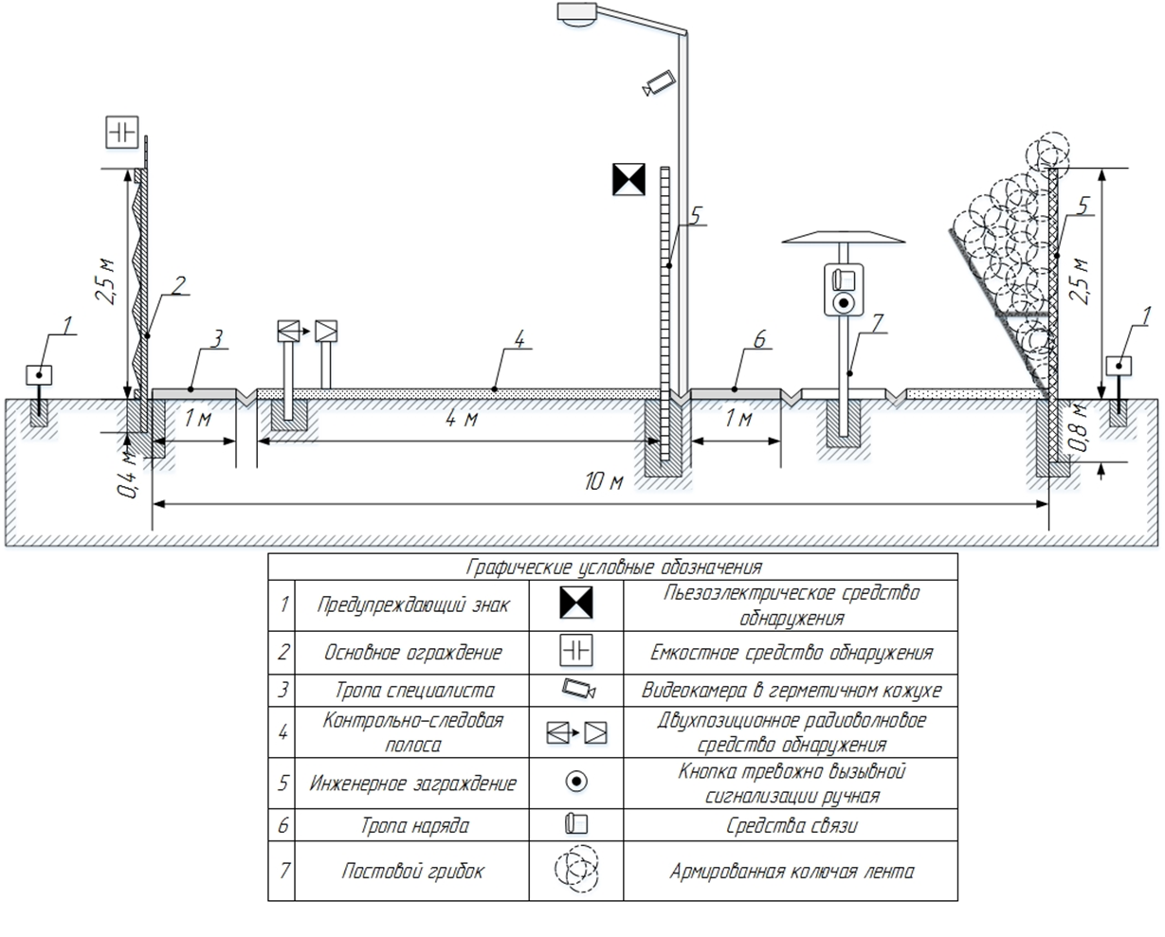

3. Изменение структуры системы физической защиты на ядерном объекте при выводе из эксплуатации ОИАЭ
Требования к системе физической защиты формируются на основе федеральных норм и правил НП-083-15. В рамках нашей темы выделим основные.
До начала осуществления обращения с ядерными материалами, эксплуатации ядерной установки или пункта хранения ядерных материалов должны быть выполнены следующие условия обеспечения функционирования системы физической защиты:
- введен в эксплуатацию комплекс инженерно- технических средств физической защиты;
- разработаны организационные меры и организационно-распорядительные документы по физической защите;
- организована охрана самого объекта, а также ядерных материалов, ядерных установок и пунктов хранения ядерных материалов.
С другой стороны, в соответствии с нормами и правилами система физической защиты должна функционировать до завершения работ по выводу из эксплуатации ядерных установок, пунктов хранения ядерных материалов и вывоза ядерных материалов с ядерного объекта.
Нормы и правила НП-083 в редакции 16 года содержат отдельный подраздел по обеспечению физической защиты на объекте при выводе из эксплуатации ядерных установок и пунктов хранения ядерных материалов. Они формируются в рамках общих требований к системе физической защиты на ядерном объекте. Установленные требования предполагают выполнение анализа изменений угроз на каждом этапе вывода из эксплуатации ЯУ и ПХ ЯМ.
Предполагаемые изменения условий обращения ядерных материалов, эксплуатации ядерной установки потребуют за собой выполнения мероприятий, обсуждаемых нами ранее. Они отмечены на слайде. На некоторых этапах заявленных действий по выводу из эксплуатации ЯУ после вывоза некоторых ядерных материалов с территории ядерного объекта, вывоза ядерных материалов из мест их размещения, может возникнуть обновленная производственная ситуация. Она будет характеризоваться технологическими процессами, после которых на ядерном объекте остаются радиоактивные вещества и конструкции, которые требуют физической защиты в соответствии с нормативными и правовыми актами по физической защите радиоактивных веществ, радиационных источников и пунктов хранения, то есть применения понятия «радиационный объект».
Следует также выделить условия изменения самой структуры СФЗ. Они в полном объеме будут касаться необходимости проведения категорирования ПФЗ и изменения условий их размещения при выполнении заявленной деятельности при выводе из эксплуатации ЯО.
Примером возможных изменений для охраняемых зон, оставшихся на выводимом из эксплуатации ядерном объекте, могут служить действия по модернизации СФЗ. Они представлены на слайде и предполагают выполнение монтажа части ИТСФЗ при соблюдении требований к ФЗ оставшихся ПФЗ или в соответствии с требованиями к ФЗ РВ и РИ, определение возможности снятия постов охраны на объекте и демонтажа оборудования постов. Следует в обязательном порядке выполнить также разработку проектов изменений в СФЗ.
Последовательность и обязательность выполнения требований к организации и функционированию СФЗ при выводе из эксплуатации ЯУ позволяют учитывать особенности вывода из эксплуатации ЯУ на конкретном ядерном объекте, вносить и проводить необходимые изменения в СФЗ на выводимом из эксплуатации объекте, выполнять работы по модернизации комплекса инженерно-технических средств физической защиты.
В завершении следует еще раз остановиться на выделенных ранее особенностях СФЗ на ядерном объекте только уже применительно к этапам вывода из эксплуатации ядерной установки на конкретном выводимом объекте.
Фактически рассмотренные и описанные в конспекте действия могут являться основой для необходимых изменений структуры и состава СФЗ, проведения модернизации комплекса инженерно-технических средств физической защиты в зависимости от конкретных условий вывода из эксплуатации объектов использования атомной энергии.

